Жаратылыстану пәні  САБАҚ:  Қозғалыс сыры |  |  | Мектеп: Саттар Ерубаев
Күні:6.12.2016 ж |  |  | Мұғалімнің есімі:Аңламасова Ұ.
СЫНЫП: 2 |  |  | Қатысқандар саны: 27 |  | Қатыспағандар: 0
Сабақ негізделген оқу  мақсаты (мақсаттары) |  |  | 2.2.3.3.бұлшық еттің қозғалыс кезіндегі жиырылуының рөлін түсіндіру;
Сабақ мақсаттары | Барлық оқушылар:
 | - Оқулықта берілген тапсырмаларды орындайды. Тақырыпты меңгереді.
 | Оқушылардың басым бөлігі:
 | - Тақырыптың маңызы туралы дәлелдеп айтып бере алады.
 | Кейбір оқушылар:
 | - Білімді сыныптастарына түсіндіріп оқулықтан тыс ресурстар қоса алады.
Бағалау критерийі | Бұлшық еттің қызметін сипаттайды;  Бақылау жасап,дәлелдейді;
Ресурстар | Оқулық, суреттер, топқа әртүрлі заттар, топтық тапсырмалар, кері байланыс, стикер.
Әдіс-тәсілдер | Белсенді оқыту
Пәнаралық байланыс | Дене шынықтыру, қазақ тілі
Құндылықтарды дарыту | Мәңгілік ел аясында тәрбиелеу.
Алдыңғы білім | Қаңқа құпиясы
Жоспарланған  уақыт | Жоспарланған жаттығулар |  |  |  |  | Ресурстар
Басталуы 5 минут | Психологиялық ахуал қалыптастыру:  «Көрші»  Мақсаты: әрбір қатысушының сол топтың бір мүшесі екендігін сезінуі, бір-біріне жылылық сыйлау.  Мен мейірімдімін!  Алдыңғы білім  «БББ» кестесі арқылы алдыңғы алған білімдерін пысқтап алдым.  Білгенім Білдім Білгім келеді |  |  |  |  | .  (Көршілер қимыл – қозғалыстар арқылы жаттығуды жасайды)
Ортасы  Білу және түсіну 10 минут  2.2.3.3.бұлшық еттің қозғалыс кезіндегі жиырылуының рөлін түсіндіру  Қолдану 8 минут | Білу және түсіну 10 минут  Оқушылар оқулықтағы негізгі тақырыппен танысады.  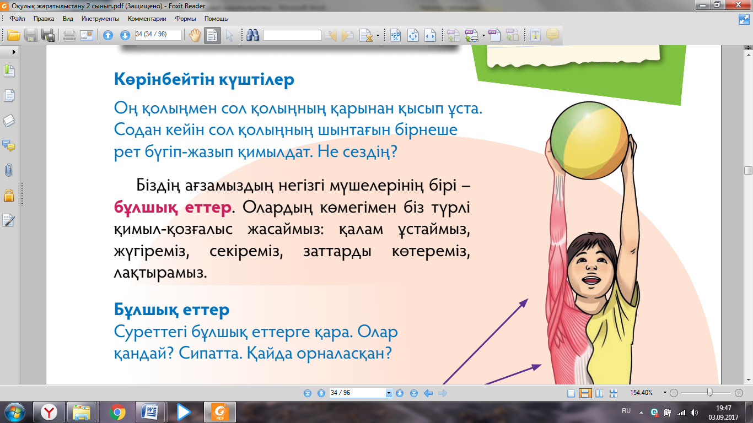  Дескриптор:  -бұлшық еттің қозғалысын сипаттайды;  - жиырылуының рөлін түсіндіреді;  Қолдану 8 минут  Жалпыға арналған тапсырма:  Оқушылар жаңа білімге сай оқулықты қолдана отырып өз түсінгендерін дәптерге түсіреді.  Бұлшықеттер не үшін керек?   |  |  |  |  | «Әлемді шарлау» әдісі арқылы түсіндіріледі.  .  Оқушылар өз ойларын дәптерге жазып оқып береді.
Сергіту сәті  2 минут | Сергіту сәті «Қыдырып қайтайық»
Аяқталуы 12 минут  2.1.2.5.құрылған жоспарға бақылау жүргізу және қорытынды жасау  3 мин | Синтез  Бейнетаспадан бұлшық еттер жұп болып жұмыс істейтінін,біреуі жиырылғанда,екіншісі босайтынын көреді.  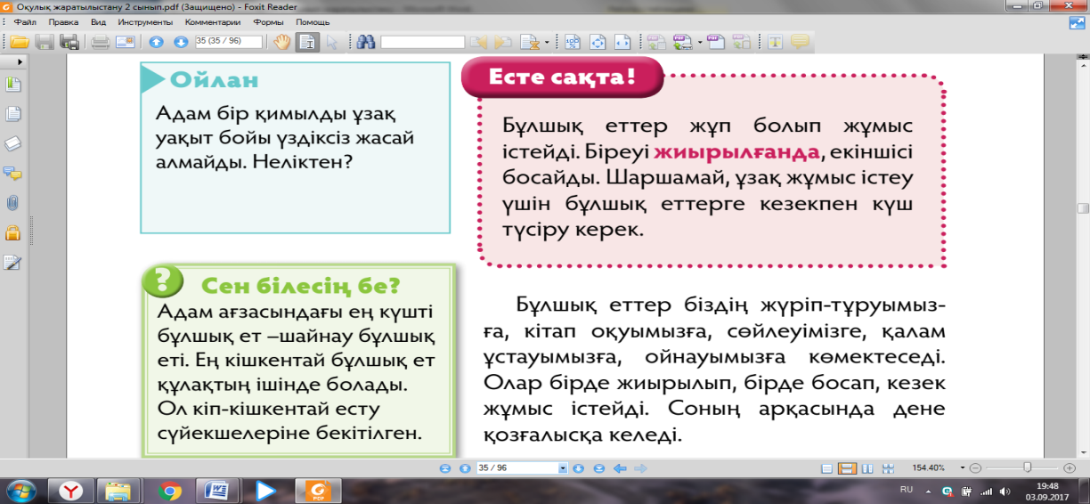  Дескриптор:  -тәжірибе жасайды;  -дәлелдеп айтады;  «Ыстық орындық» әдісі |  |  |  |  | Бейнетаспа  «Бұлшық ет»  «Ыстық орындық» әдісі
Үйге тапсырма: Мазмұндау.
Саралау – Сіз қосымша  көмек көрсетуді қалай  жоспарлайсыз? Сіз  қабілеті жоғары  оқушыларға тапсырманы  күрделендіруді қалай  жоспарлайсыз? |  | Бағалау - Оқушылардың  үйренгенін тексеруді  қалай жоспарлайсыз? |  | Пəнаралық байланыс  Қауіпсіздік жəне еңбекті  қорғау ережелері  АКТ-мен байланыс  Құндылықтардағы  байланыс
Қабілеті жоғары оқушыларға ойын дәлелдеп,жеткізуі-нежетелеймін.Жұбының көмектесун қарастырамын. Тапсырмаға байланысты жетелеуші сұрақтар беремін. |  | Оқушыларды нәтижеге жетуге ынталандыратын кері байланыс беріп отырамын. Жұпта бірін-бірі смайликпен бағалайды. |  | Кітап оқығанда оқулық пен көз алшақтығын сақтау,дәптермен жұмыс кезінде партада дұрыс отыру ережесін сақтау.  Отанын сүюге тәрбиелеу.
Рефлексия  Сабақ / оқумақсаттары  шынайы ма?  Бүгін оқушыларне білді?  Сыныптағы ахуалқандай болды?  Мен жоспарлағансаралау шараларытиімді болды ма?  Мен берілгенуақыт ішінде  үлгердім бе?  Менөз жоспарымақандай түзетулеренгіздім жəне  неліктен? |  | Сабақ мақсаттары оқу мақсаттарына сай дұрыс қойылған.Бағалау критерийлері қойылған.Бүгінгі сабақта оқушылар бұлшық еттің қызметін білді. Сынып оқушыларының сабаққа деген белсенділігі байқалды. Саралу тапсырмалары тиімді алынғандығын байқадым.Тапсырмалар сабақ мақсатына сай өтті, уақытты тиімді пайдаландым. Оқушылар дұрыс бағытта ақпарат алды,өздерінің білгендерін тәжірибе барысында дәлелдеп көрсете білді. Сабақ барысында өз жоспарымда өзгертулер болған жоқ.
Қорытынды бағамдау
Қандай екі нəрсе табысты болды (оқытуды да, оқуды да ескеріңіз)?
1: «БББ» кестесі арқылы оқушылар өз ойларын пысқтап,мақсат қоя алады.
2:Топта тапсырманы талқылау тиімді болды.
Қандай екі нəрсе сабақты жақсарта алды (оқытуды да, оқуды да ескеріңіз)?
1:Оқушыға кері байланыс беріп отыру ынтасын арттырады.
2: «Ыстық орындық» әдісі оқушының қаншалықты білімді меңгергендігін анықтауға, оқушының ынтасын арттырады.
Сабақ барысында мен сынып немесе жекелеген оқушылар туралы менің келесі сабағымды
жетілдіруге көмектесетін не білдім?
Мотивациясы жоғары оқушыларға кеспе қағаздар дайындап келу.

